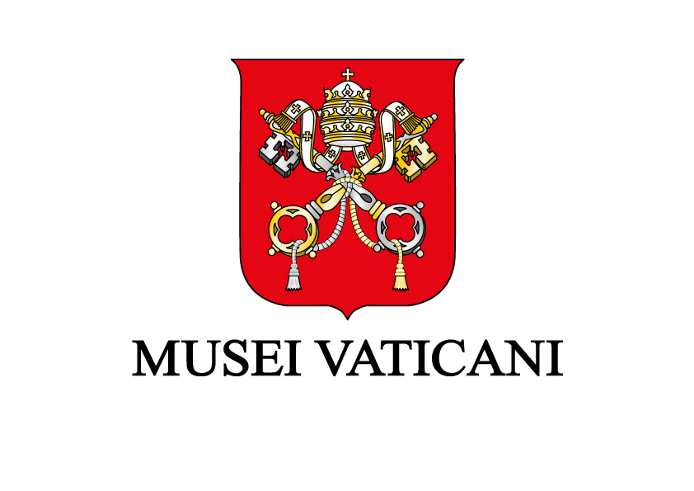
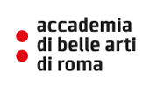

Mostra

ANTICO PRESENTE
L’Accademia disegna
II Edizione

a cura di
Pier Luigi Berto e Maria Serlupi Crescenzi

L’ACCADEMIA DI BELLE ARTI DI ROMA ESPONE AI MUSEI VATICANI

Martedì 22 ottobre 2019, alle ore 17, nel Museo Gregoriano Profano dei Musei Vaticani viene inaugurata la Seconda Edizione dell’esposizione di disegni dal vero realizzati nell’ambito della fruttuosa e pluriennale collaborazione fra i Musei Vaticani e l’Accademia di Belle Arti di Roma.

Introduce la presentazione Barbara Jatta, Direttore dei Musei Vaticani. Intervengono: Tiziana D’Acchille, Direttrice dell’Accademia di Belle Arti di Roma – Pier Luigi Berto, Docente di Disegno presso l’Accademia di Belle Arti di Roma − Maria Serlupi Crescenzi, Curatore del Reparto Arti Decorative dei Musei Vaticani.

L’intero corpus dell’esposizione “ANTICO PRESENTE. L’Accademia disegna” è composto da una selezione delle opere del Prof. Pier Luigi Berto e di quindici allievi di diverse nazionalità iscritti al Laboratorio di Disegno dal vero di sculture classiche tenutosi presso il Museo Gregoriano Profano dei Musei Vaticani.

Per tutta la durata dell’anno accademico, una mattina a settimana, dopo la lezione in aula i ragazzi hanno raggiunto i Musei Vaticani, dove – guidati dal Prof. Berto e accolti dalla Dott.ssa Serlupi Crescenzi – hanno preso contatto con le antiche sculture conservate nel Museo Gregoriano Profano, la Collezione di capolavori di arte greca e romana disposta nel 1844 nelle sale del Palazzo Apostolico Lateranense da Papa Gregorio XVI, che volle edificare anche la prestigiosa sede dell’Accademia di Belle Arti di Roma in Via Ripetta. Negli Anni Sessanta del secolo scorso il Museo venne trasferito in Vaticano, per essere esposto negli splendidi ambienti progettati appositamente dallo studio d’Architettura di Vincenzo, Fausto e Lucio Passarelli, inaugurati nel giugno del 1970 da Papa San Paolo VI.

L’esperienza vissuta è stata una importante occasione di attiva sperimentazione, che ha riportato gli studenti a praticare l’antica arte del disegno dal vero all’interno di prestigiose raccolte museali: un’occasione di studio, di riflessione, di conoscenza, fra storia dell’arte ed esercizio tecnico, ispirazione estetica e attualizzazione della migliore tradizione pittorica e scultorea italiana ed internazionale.

Entrati nella speciale dimensione spazio-temporale del Museo Gregoriano Profano, gli allievi hanno ‘ascoltato’ le opere ed accolto la loro ‘chiamata’, stabilendo un’empatia particolare con l’oggetto ritratto che così diviene strumento d’indagine del mondo circostante. In questo modo, la formazione tecnica si completa debitamente con la pratica al museo, avvalorando la missione educativa fondante dell’istituzione.

Un creativo dialogo fra antico e presente, classico e contemporaneo, nell’ambito del costante patrocinio che la Chiesa ha sempre dedicato ai linguaggi artistici, riconoscendo il loro intrinseco valore quali strumenti privilegiati per la comunicazione universale.

L’esposizione dei disegni è corredata dalla pubblicazione di un catalogo con testi di B. Jatta, T. D’Acchille, P. L. Berto, M. Serlupi Crescenzi, che è scaricabile dai siti dei Musei Vaticani e dell’Accademia di Belle Arti di Roma.

La mostra resterà aperta al pubblico dal 22 al 31 ottobre 2019.

Orario di visita: dal lunedì al sabato, ore 9-18 (ultimo accesso ore 16)
visita libera inclusa nel biglietto d’ingresso dei Musei Vaticani.

INFORMAZIONI
Accademia di Belle Arti di Roma: Segreteria di Direzione − segreteriadirezione@abaroma.it
Musei Vaticani: Ufficio Stampa − stampa.musei@scv.va

www.museivaticani.va − www.abaroma.it

